АДМИНИСТРАЦИЯ ГОРОДА ПСКОВА
МУНИЦИПАЛЬНОЕ БЮДЖЕТНОЕ ДОШКОЛЬНОЕ ОБРАЗОВАТЕЛЬНОЕ УЧРЕЖДЕНИЕ
«ДЕТСКИЙ САД КОМБИНИРОВАННОГО ВИДА № 40 «РУЧЕЕК»
Новоселов ул., д.44 г. Псков, 180019 телефон (8112) 536471 e-mail: rucheek_40@

Неделя добра
Старшая логопедическая группа.

воспитатель логопедической группы
Сергеева Л.Н.

г. Псков
2015
Давайте станем чуть добрее,
Не будем злиться на других.
Жить с добрым сердцем веселее.
Ценить друзей, любить родных.

«Поговорим о добре»
- Беседа с детьми:
Цель: расширить представление детей о добрых поступках, об их значении в жизни каждого человека, воспитывать желание быть добры и справедливыми
- что такое «добро»
- кого называют добрым человеком

- Чтение произведения В.Маяковского «Что такое хорошо и что такое плохо».

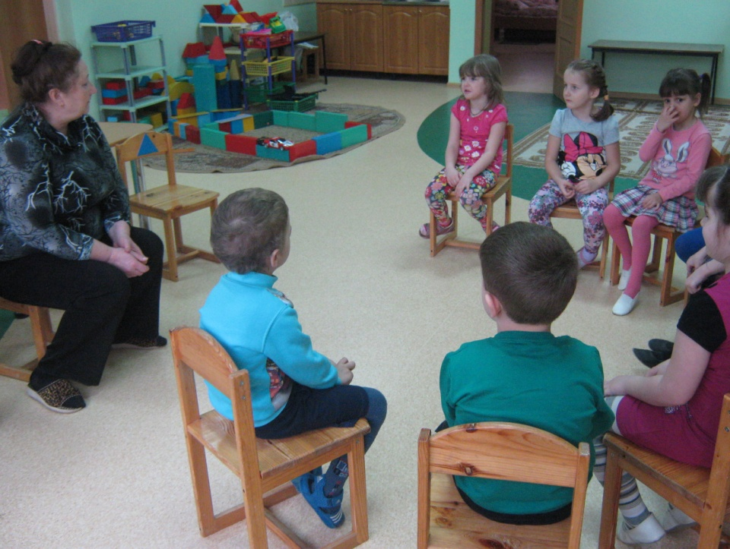
- Заучивание стихотворения «Жадина»

С жадным жить ужасно трудно.
Жадина – плохой дружок.
Он игрушку не подарит.
Не разломит пирожок.

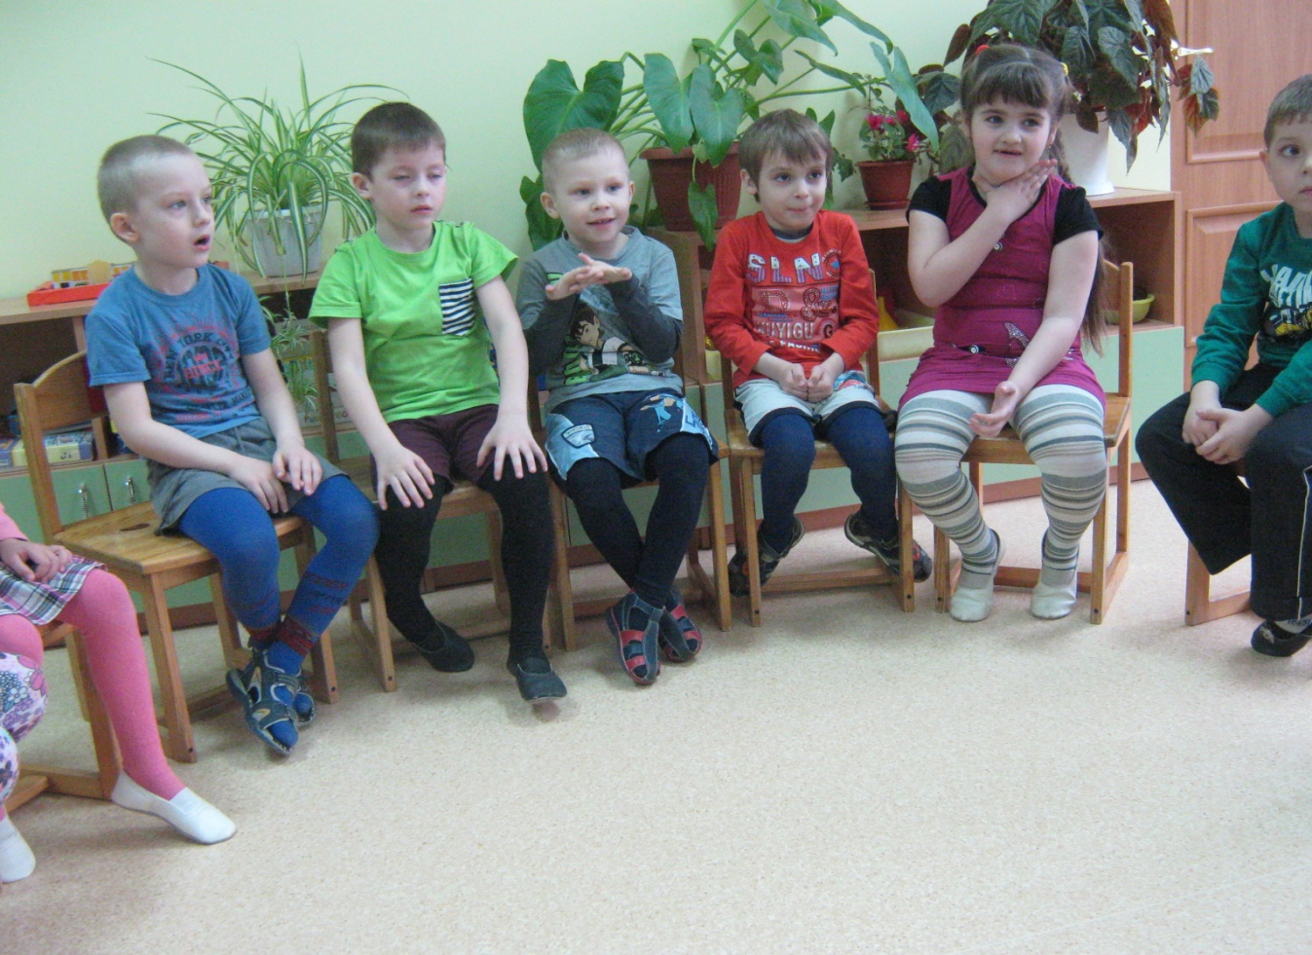

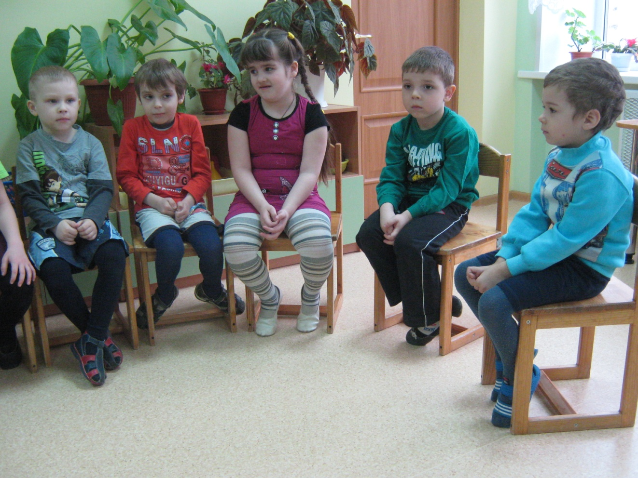

Наши добрые поступки.

- Покажем мы спектакль вам,
Где каждый роль свою исполнит.
(детям группы №12)

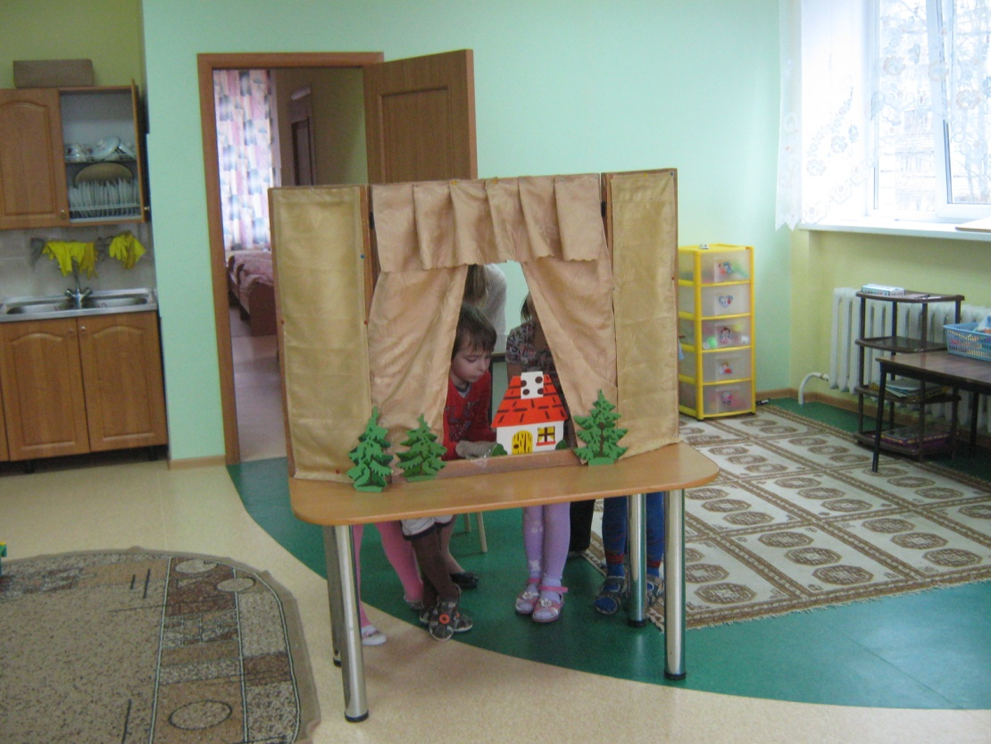
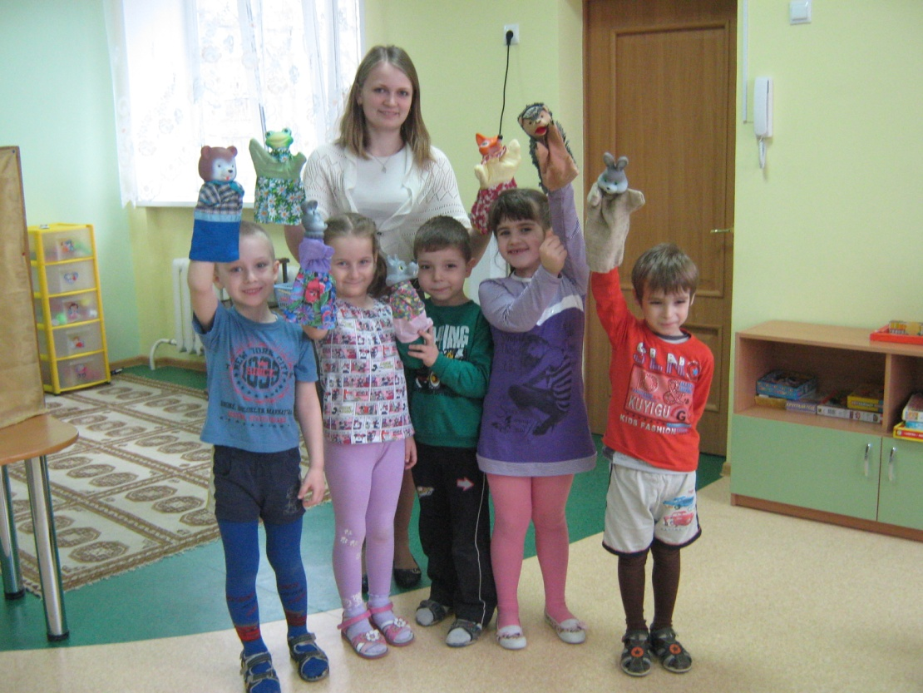
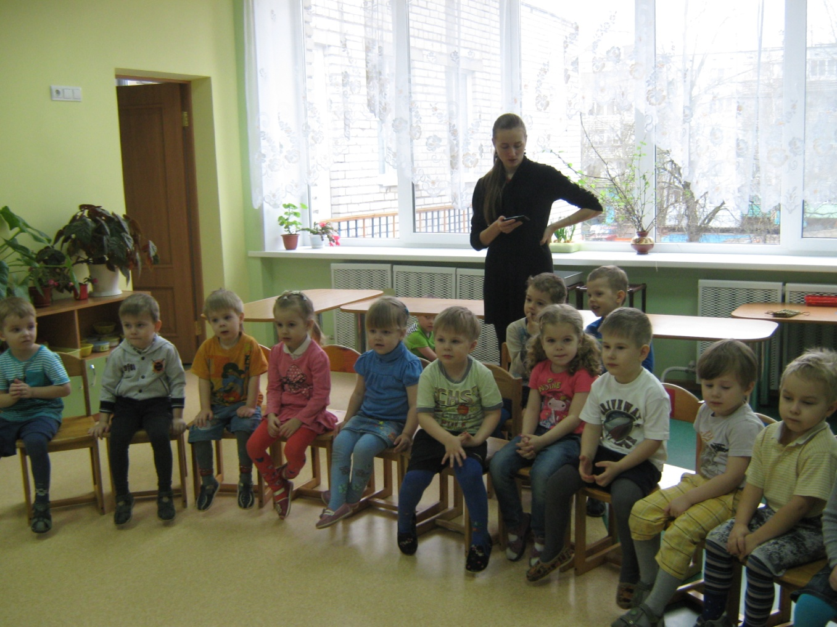

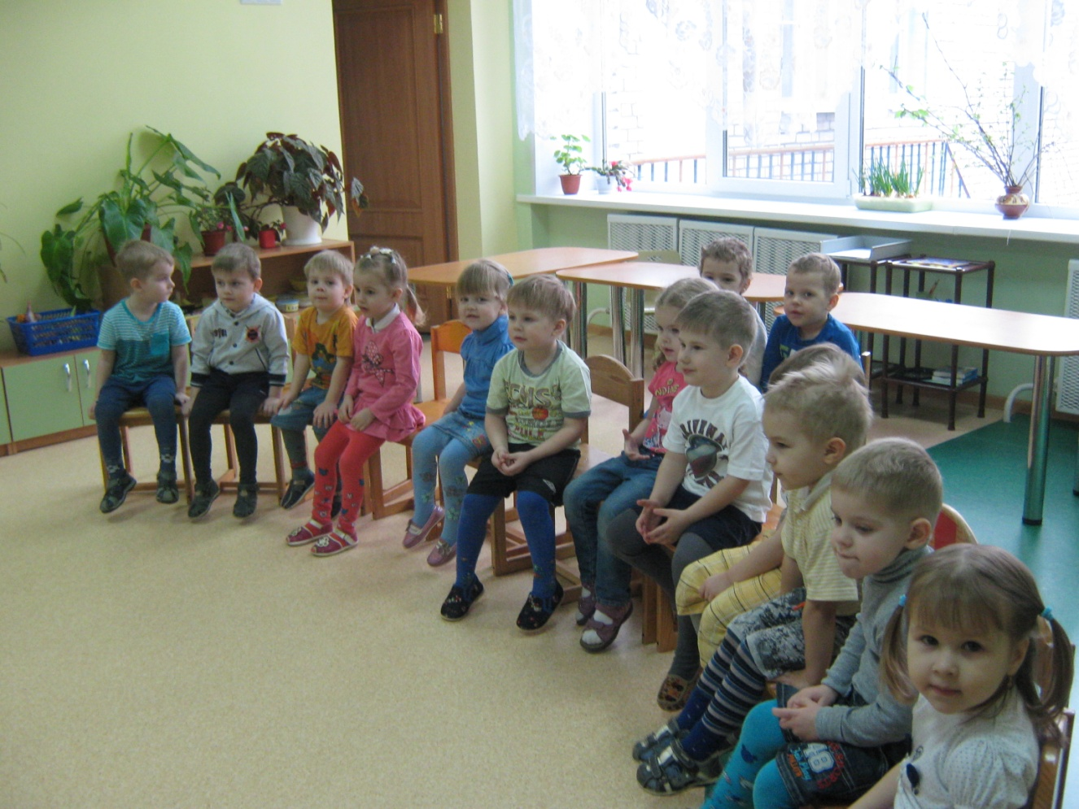

- Строим теремок для зверей
Вместе с детьми группы №12
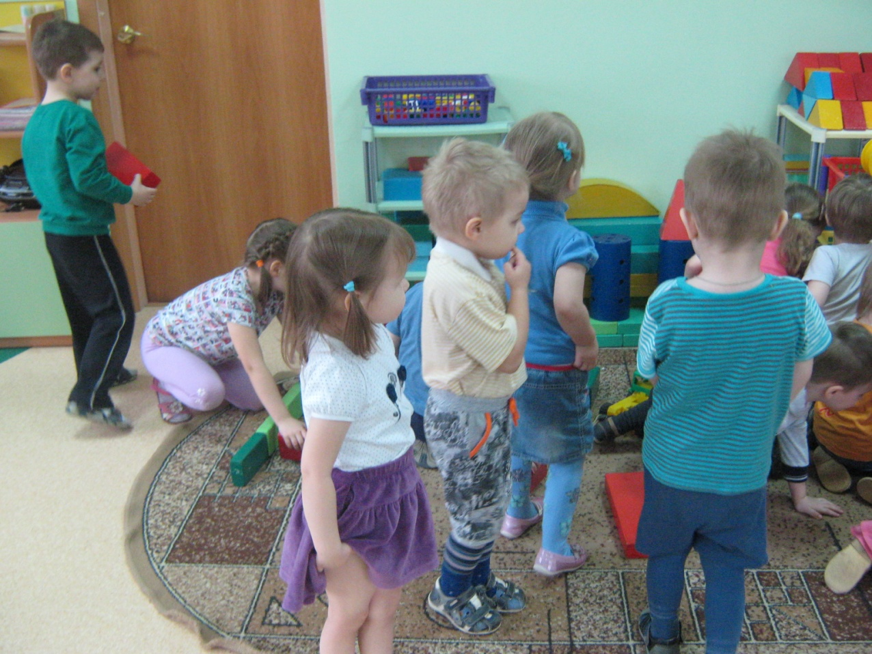

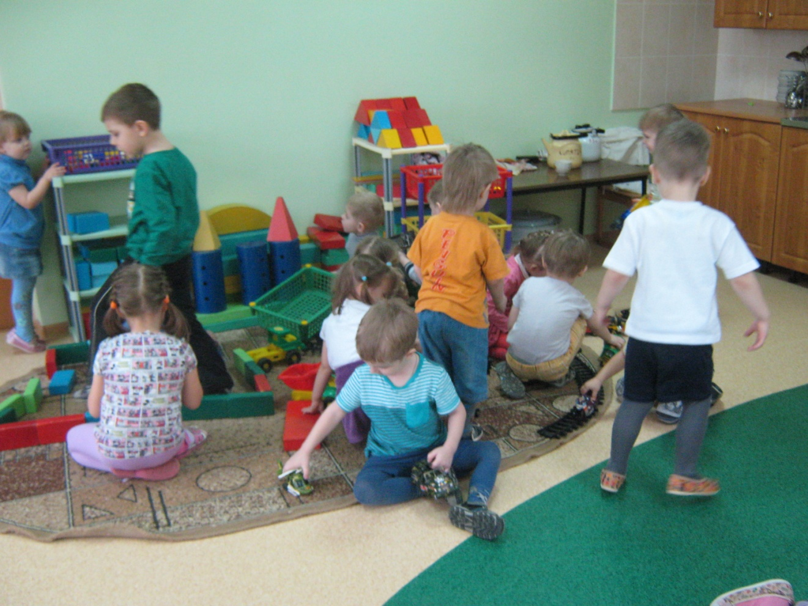

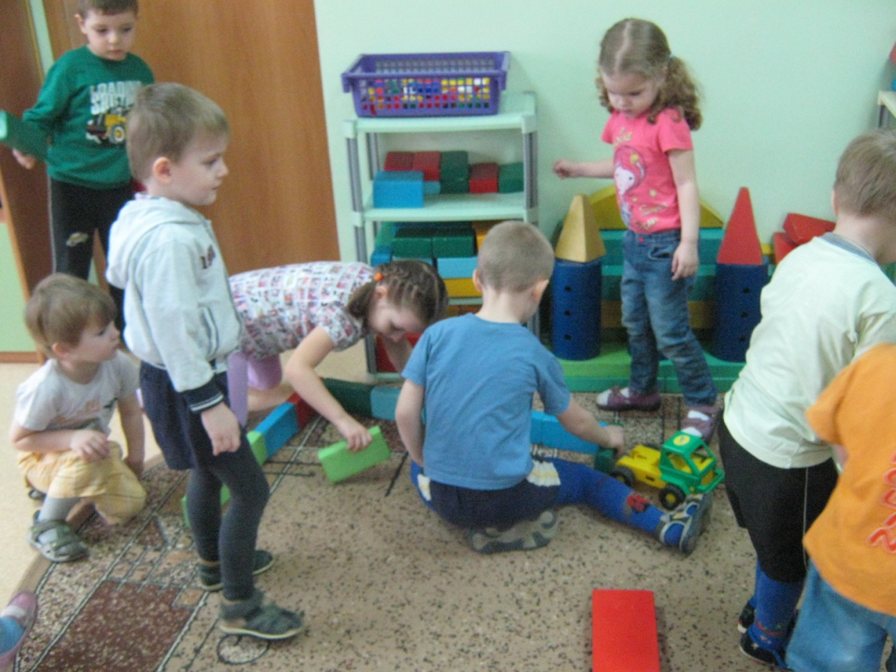

- Поможем малышам одеться,
Игрушки поможем убрать –
Ведь мы уже большие
И маленьким хотим помогать.
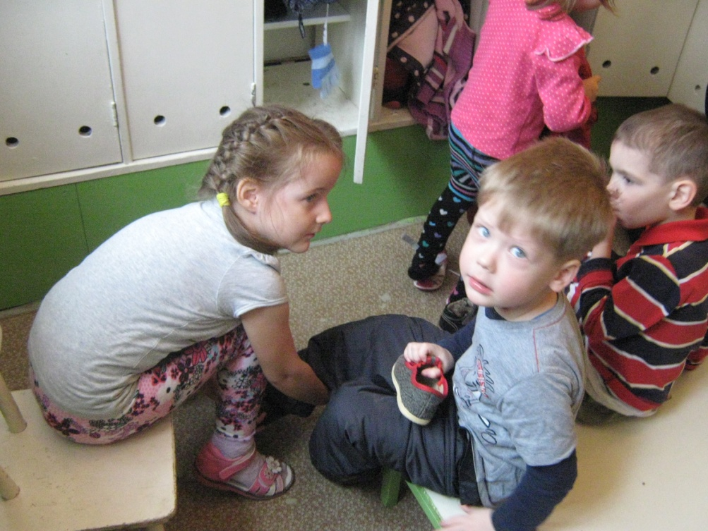

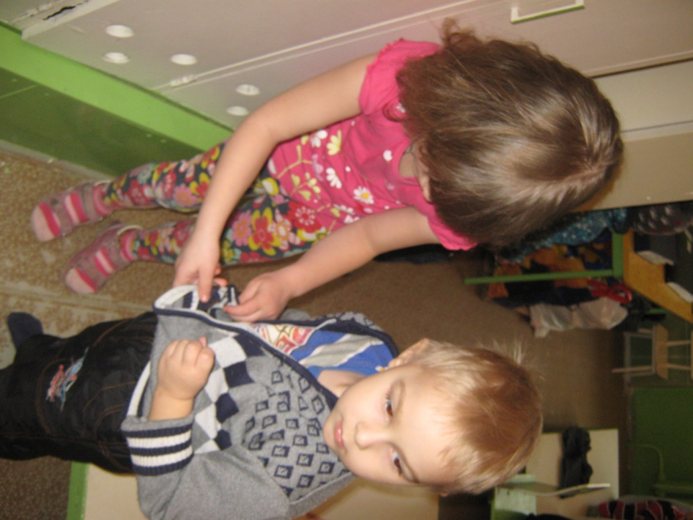
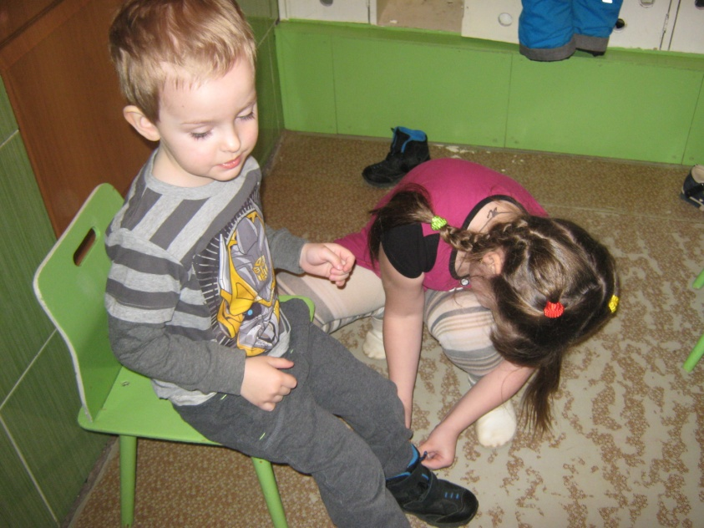

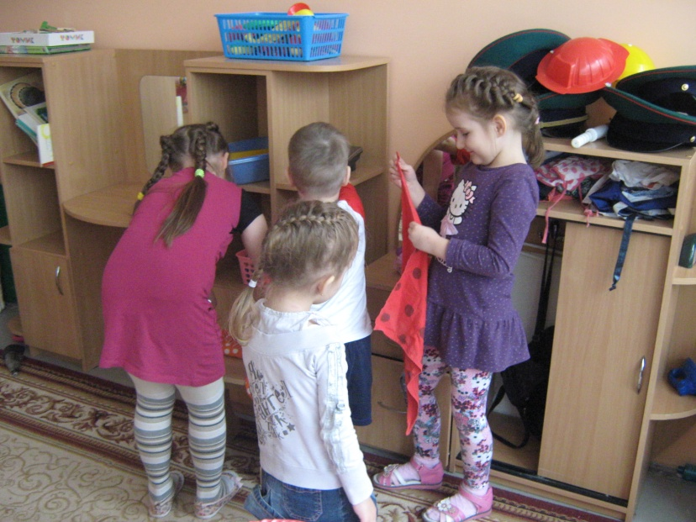

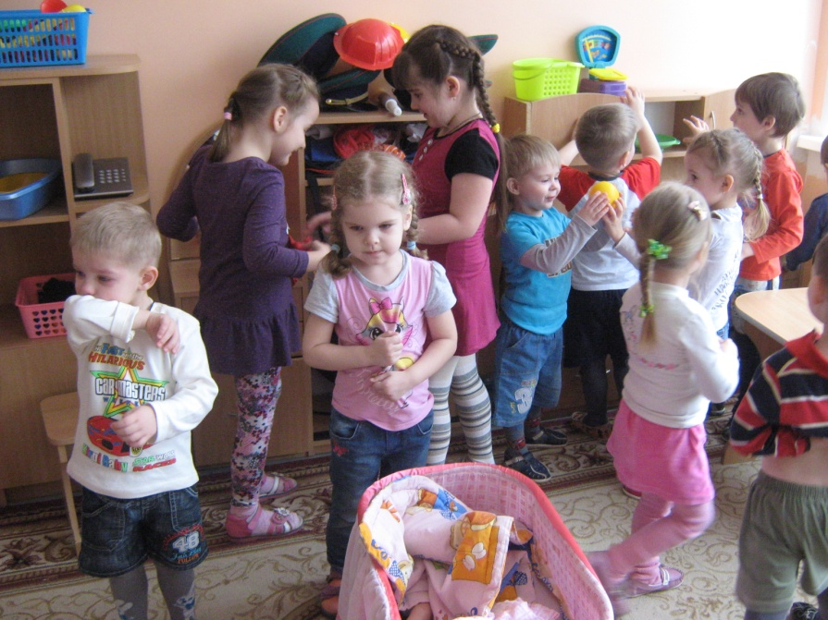

- Ведь ваши пальчики устали,
Когда вы много рисовали.
Научим вас как им помочь:
Зарядку сделать, и мышцы пальцев укрепить.
( дети группы №10)

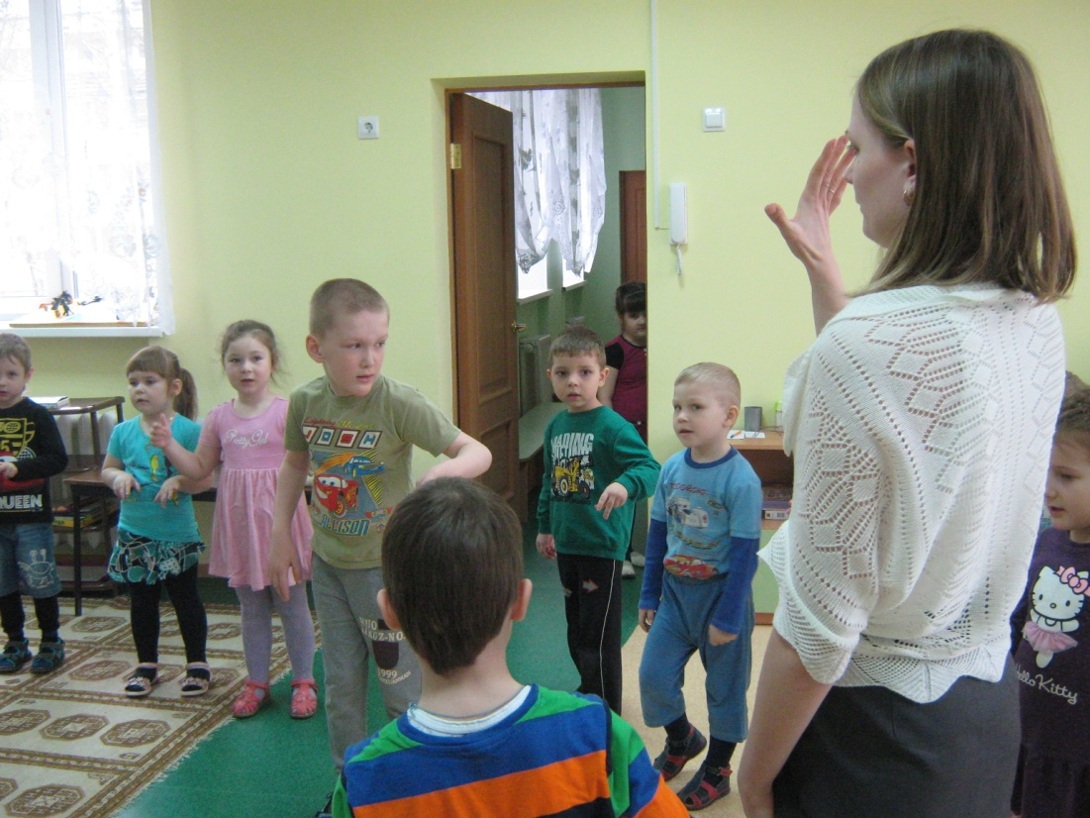

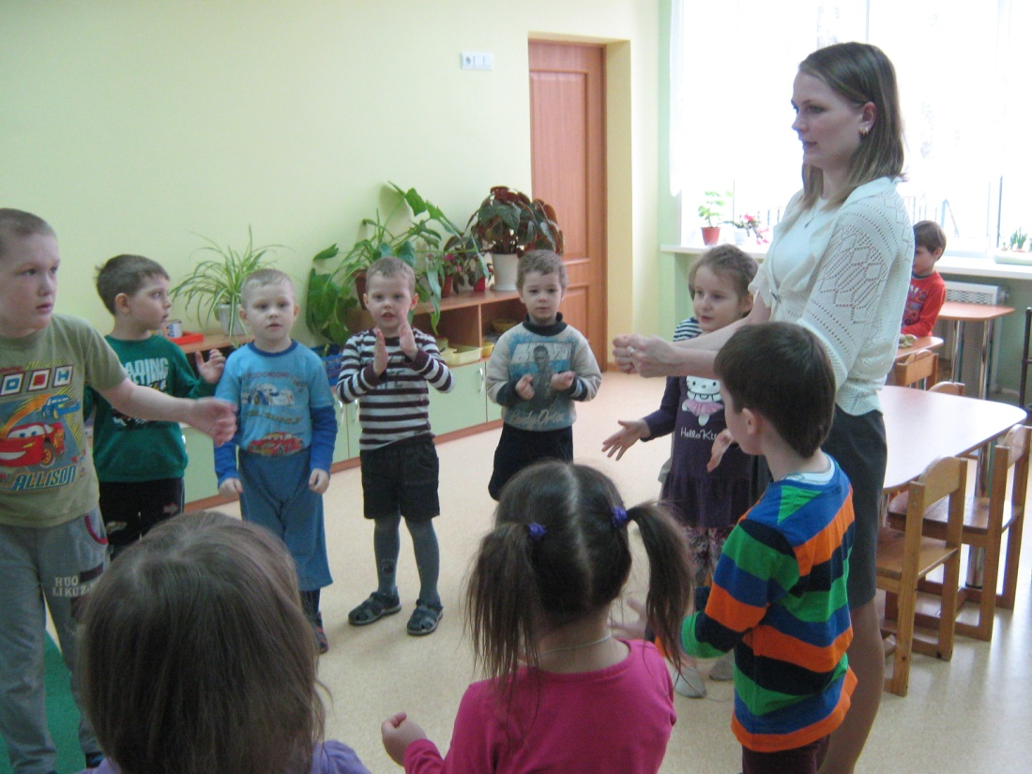

- Любим мы трудиться в уголке природы:
Мы польем цветочки, пыль сотрем с листвы.
Скажем ласковое слово, и цветы откликнутся
На заботу нашу – зацветут на радость детворе.

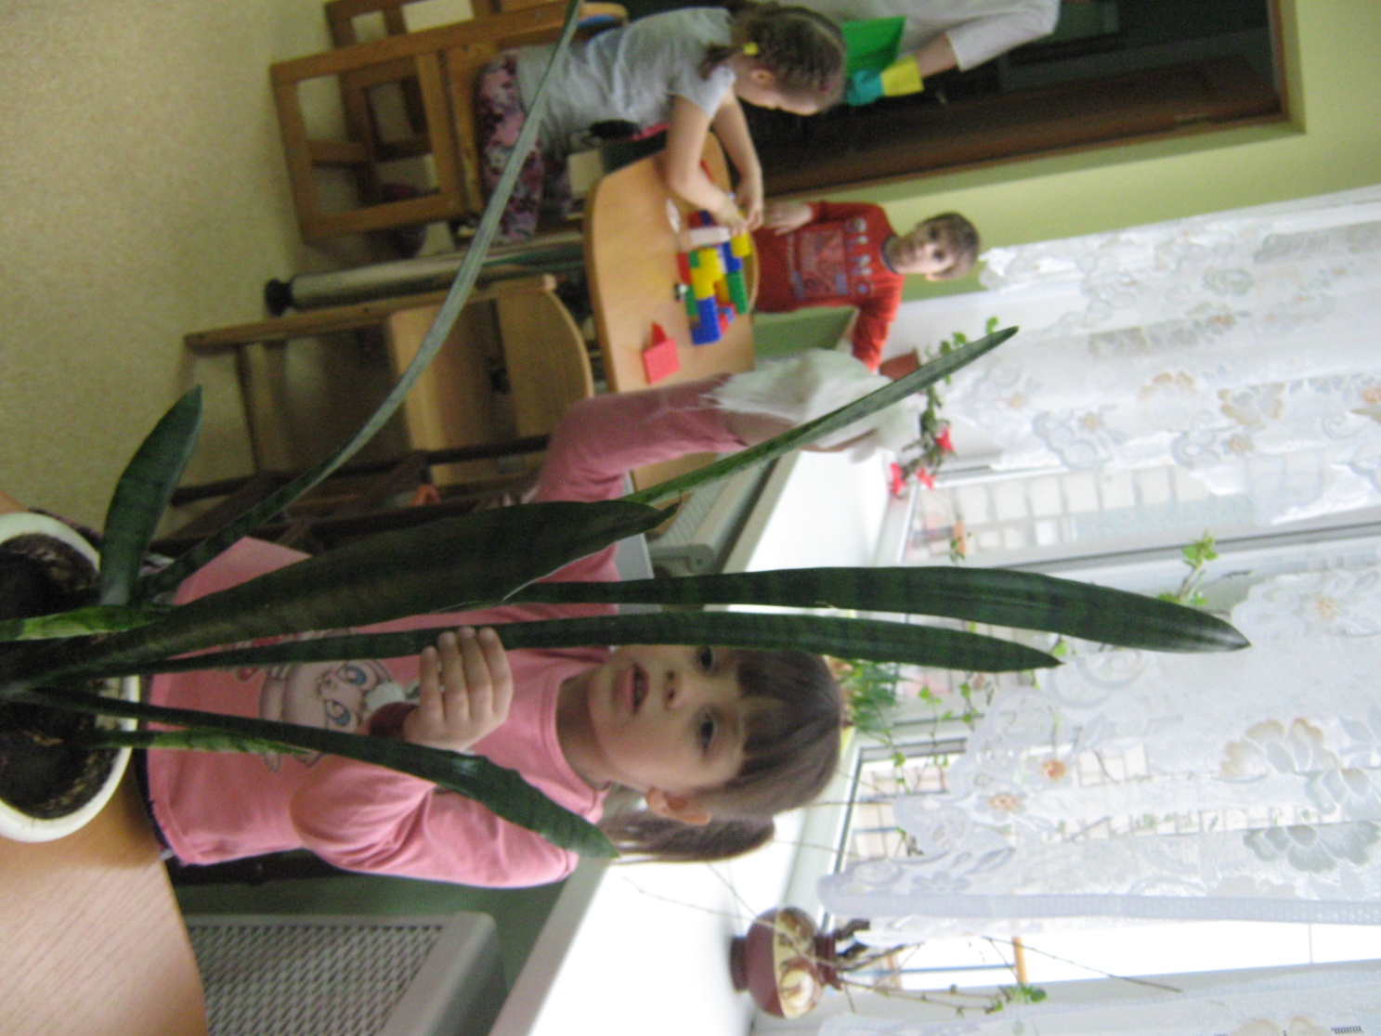

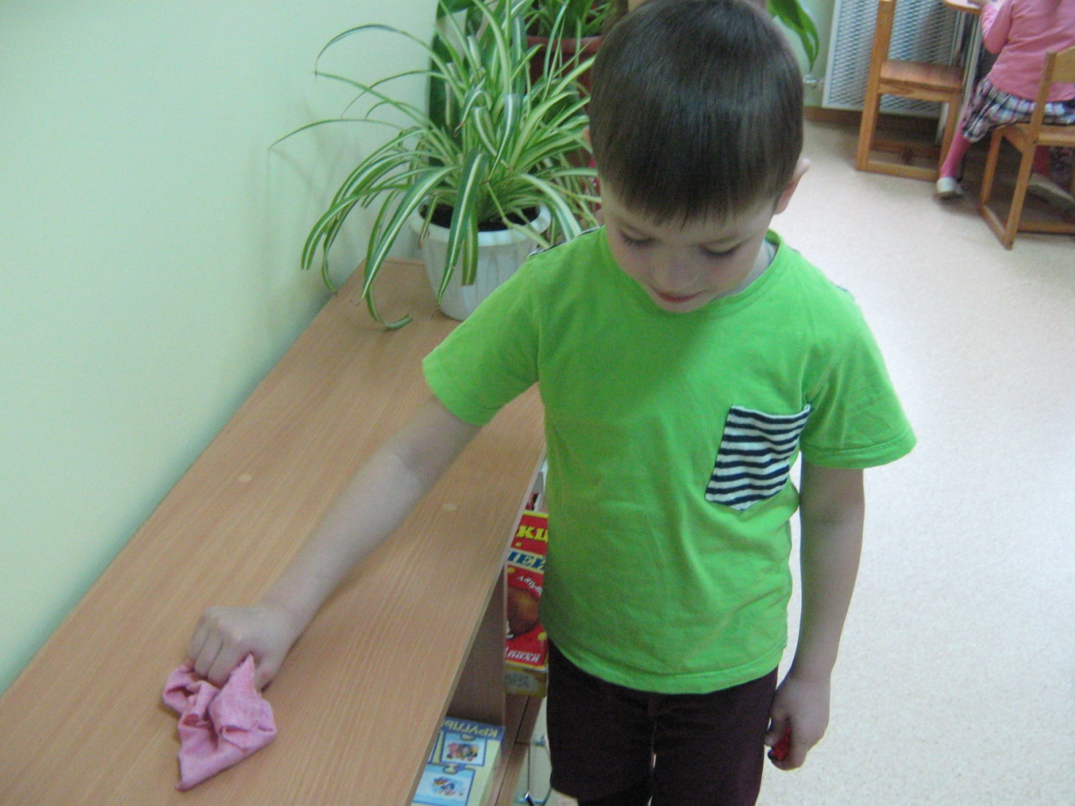

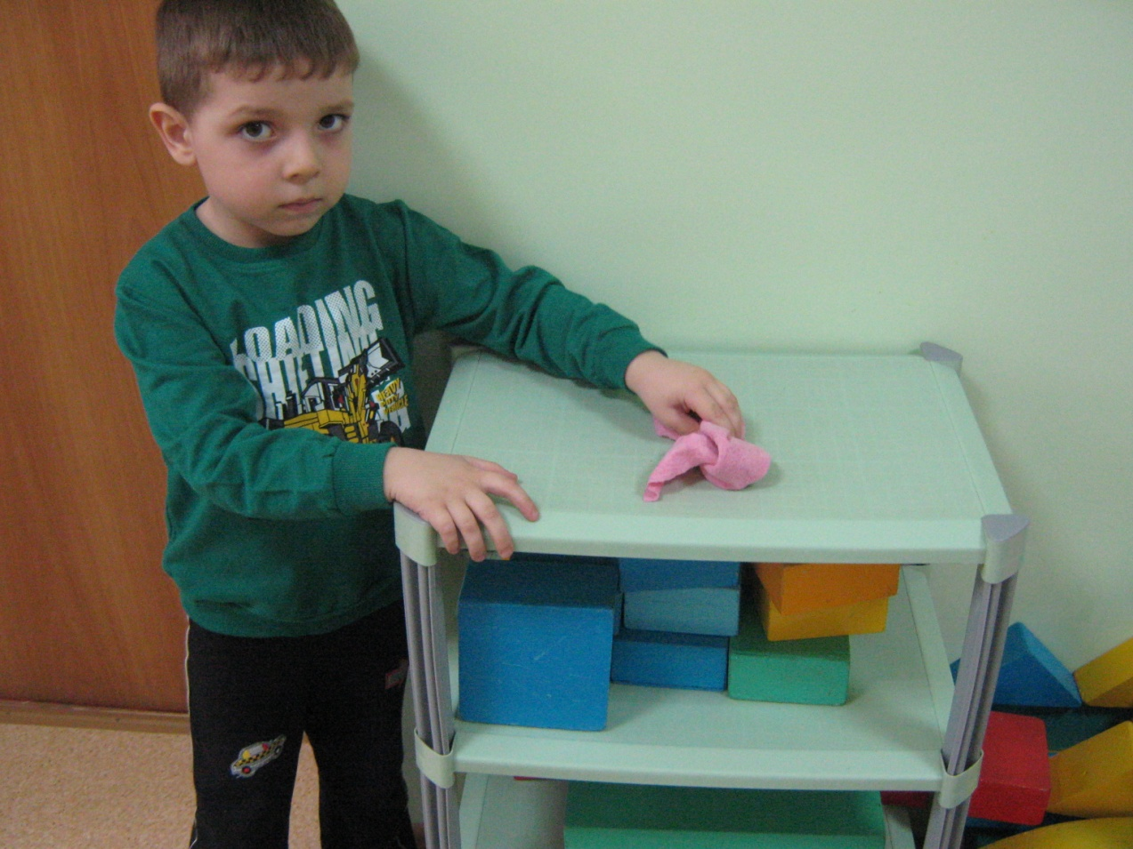

- Мы посеем семена,
Вырастим рассаду,
Чтоб потом её могли
Высадить на клумбы.
Пусть все лето цветут
Цветы на участке нашем.

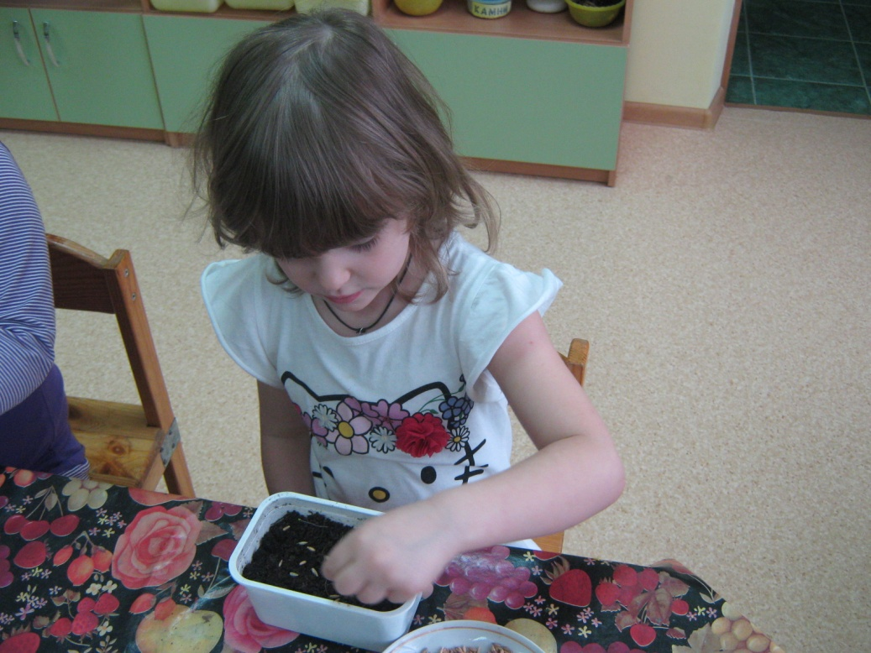
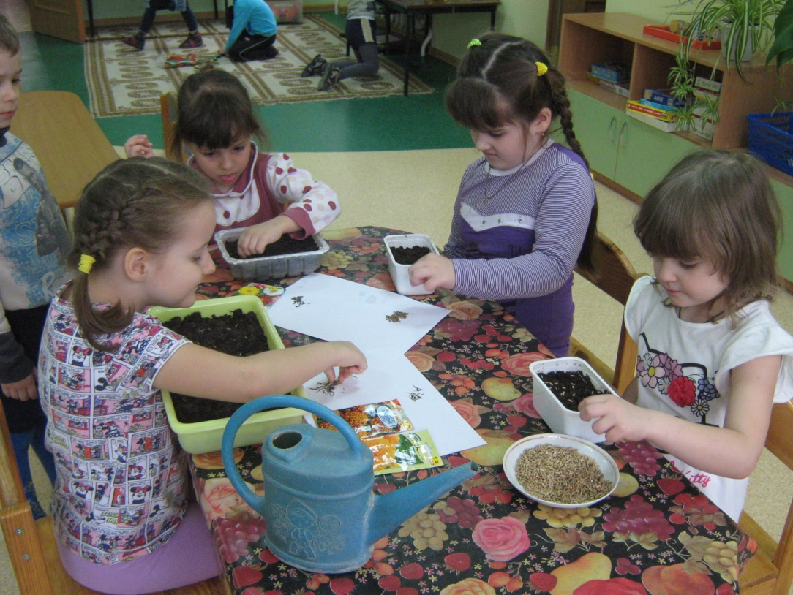
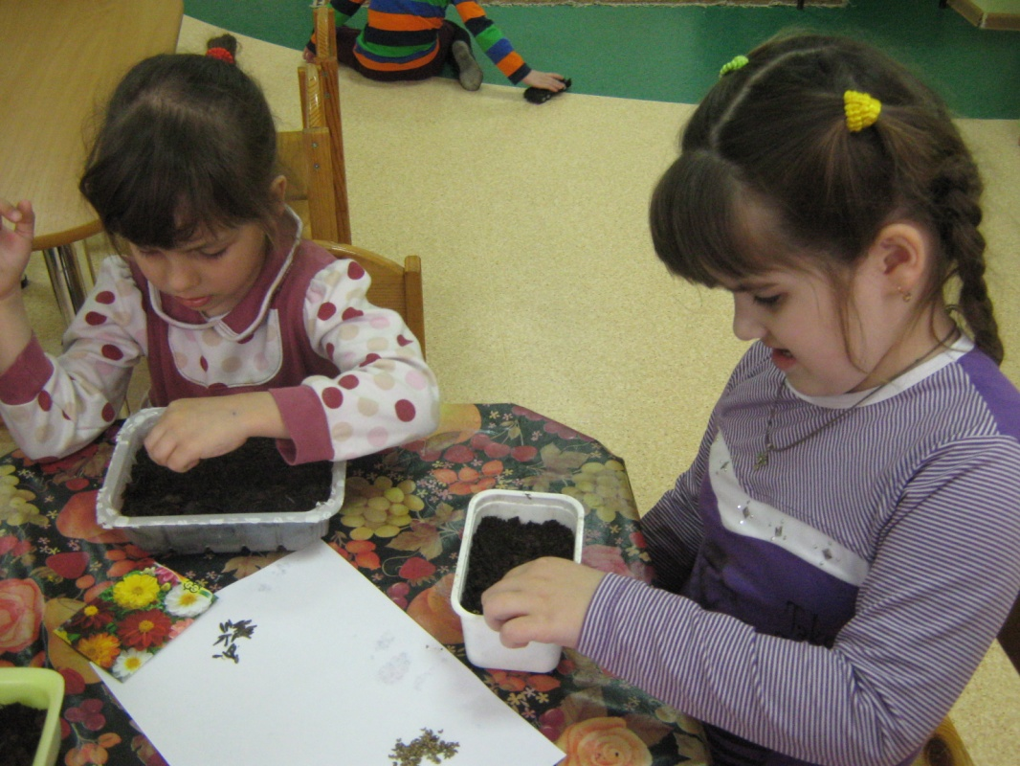

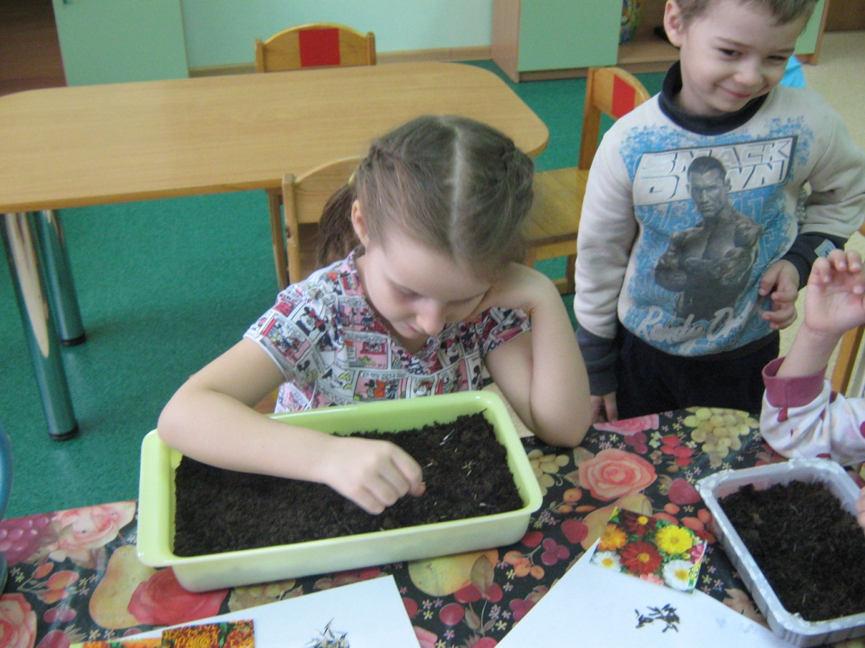

- Любим мы порядок на участке нашем
Соберем мы мусор, выметем песок
Пусть полегче будет тем, кто убирает,
Чистоту наводит, порядок бережет.

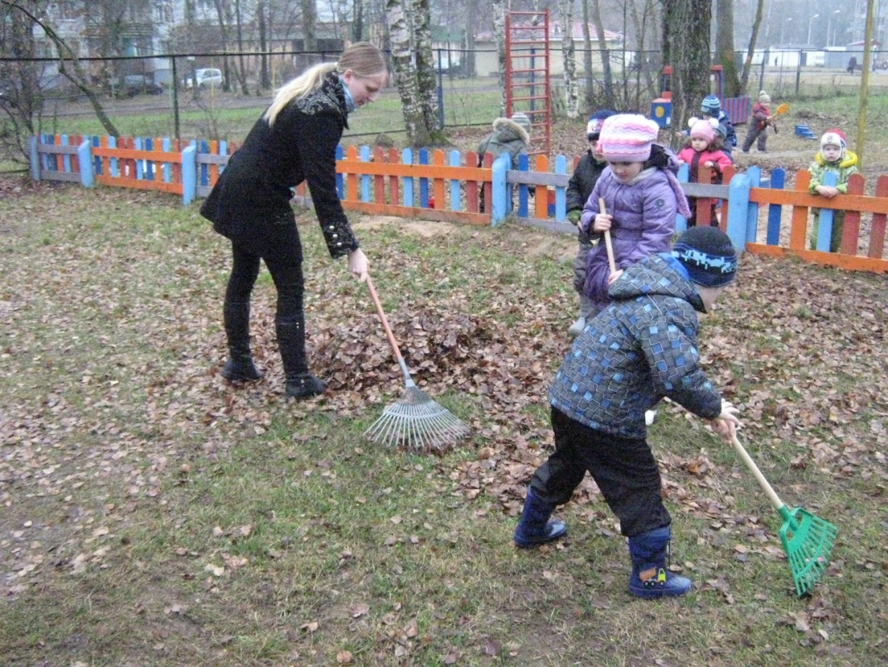

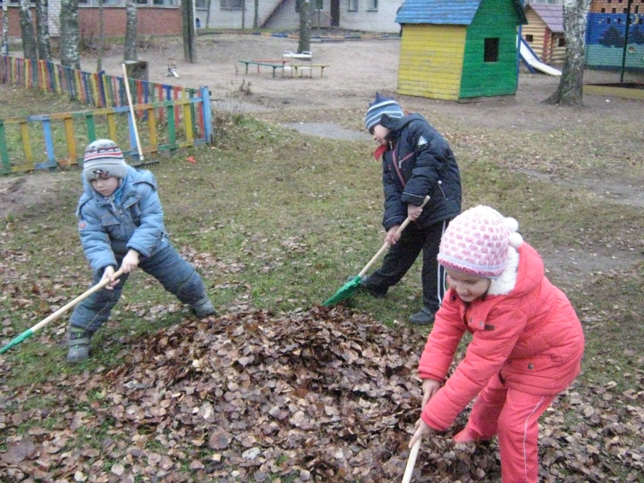

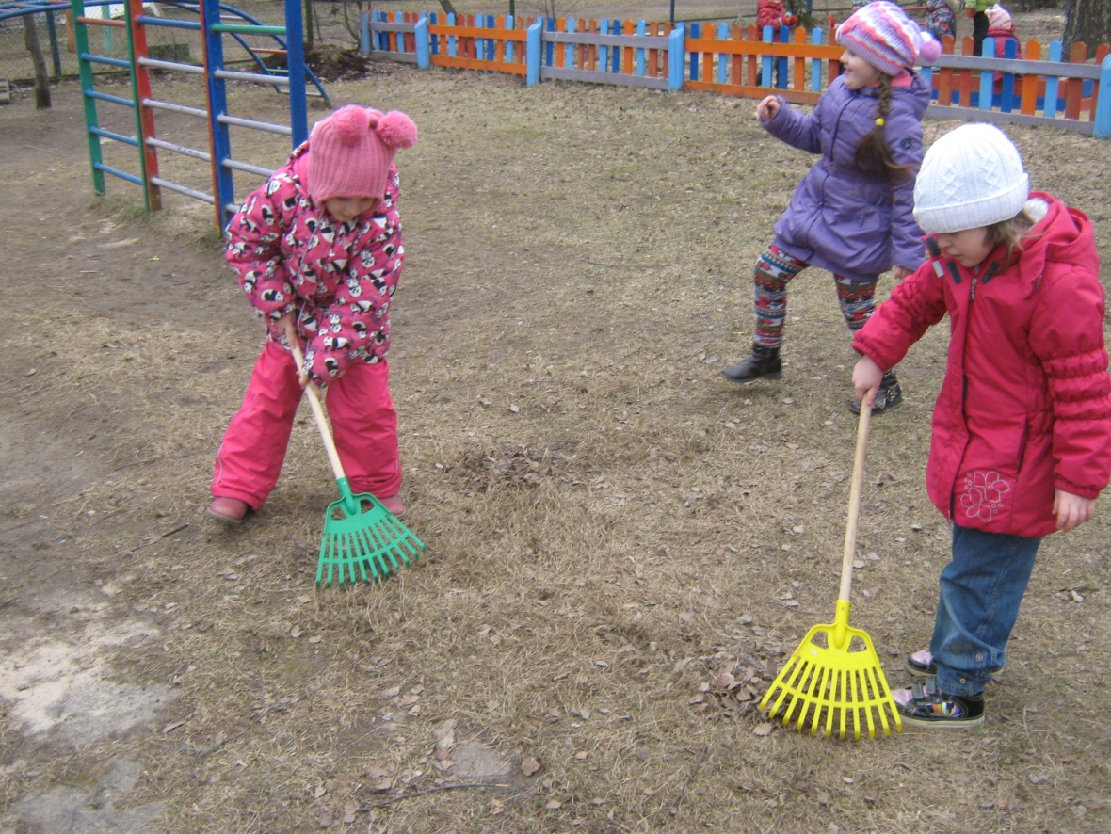
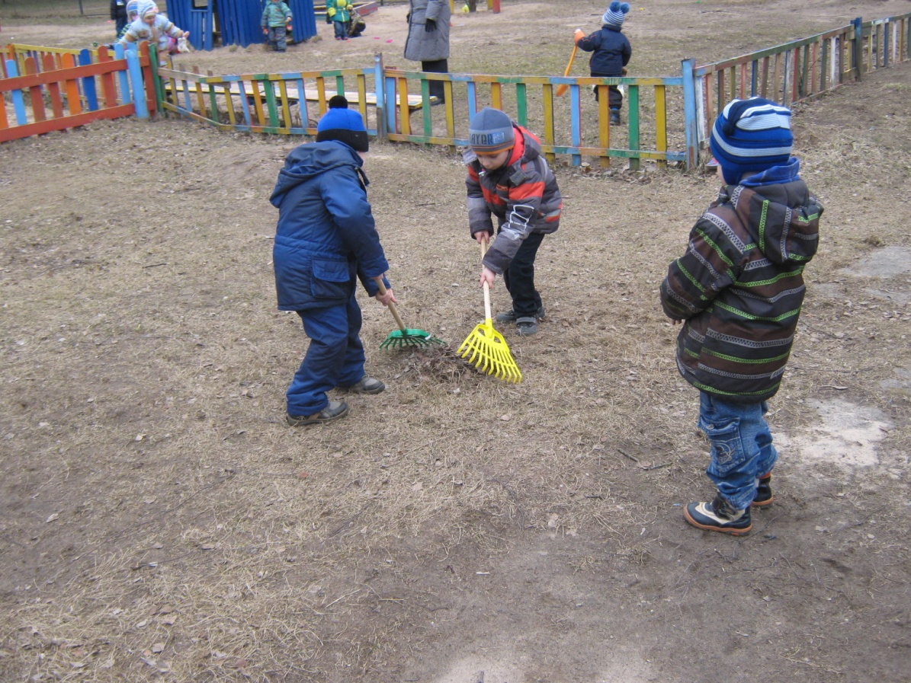
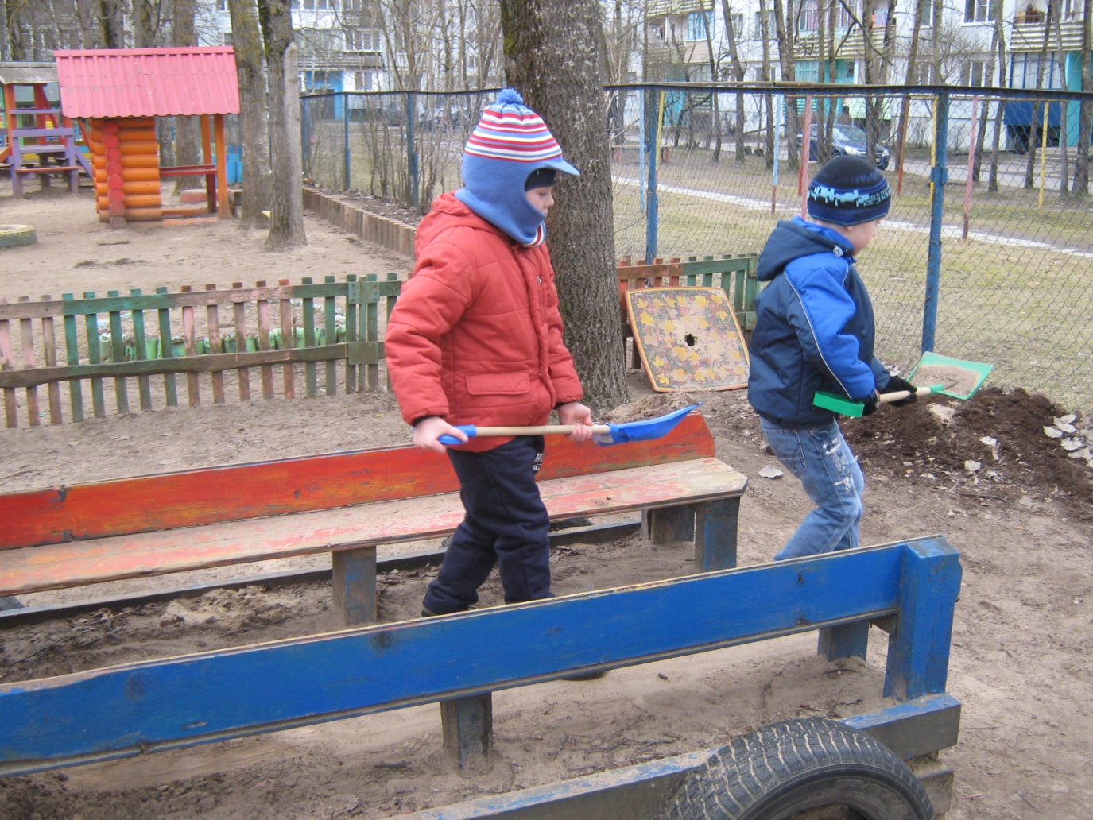

- Мы готовимся к прилету пернатых друзей.
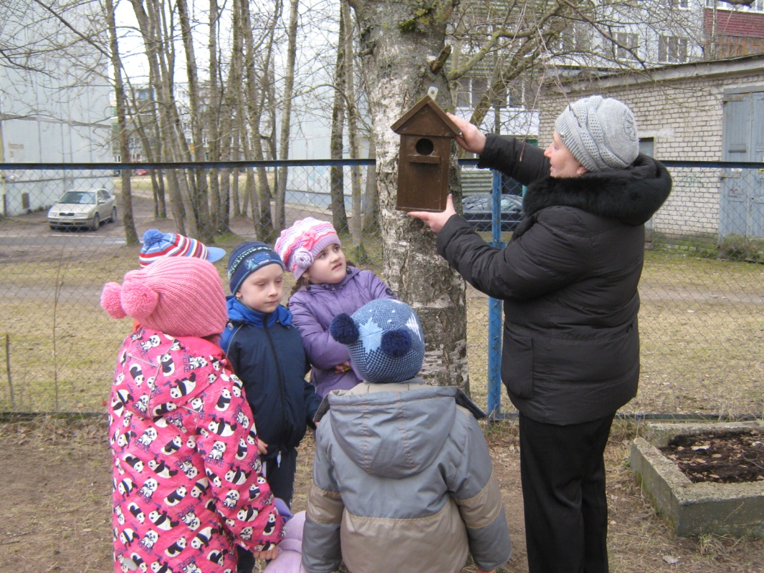
- Книги нужно всем беречь.
Книга – лучший друг.
Если книга «заболела»,
Будем мы её лечить,
Чтоб здоровой была.
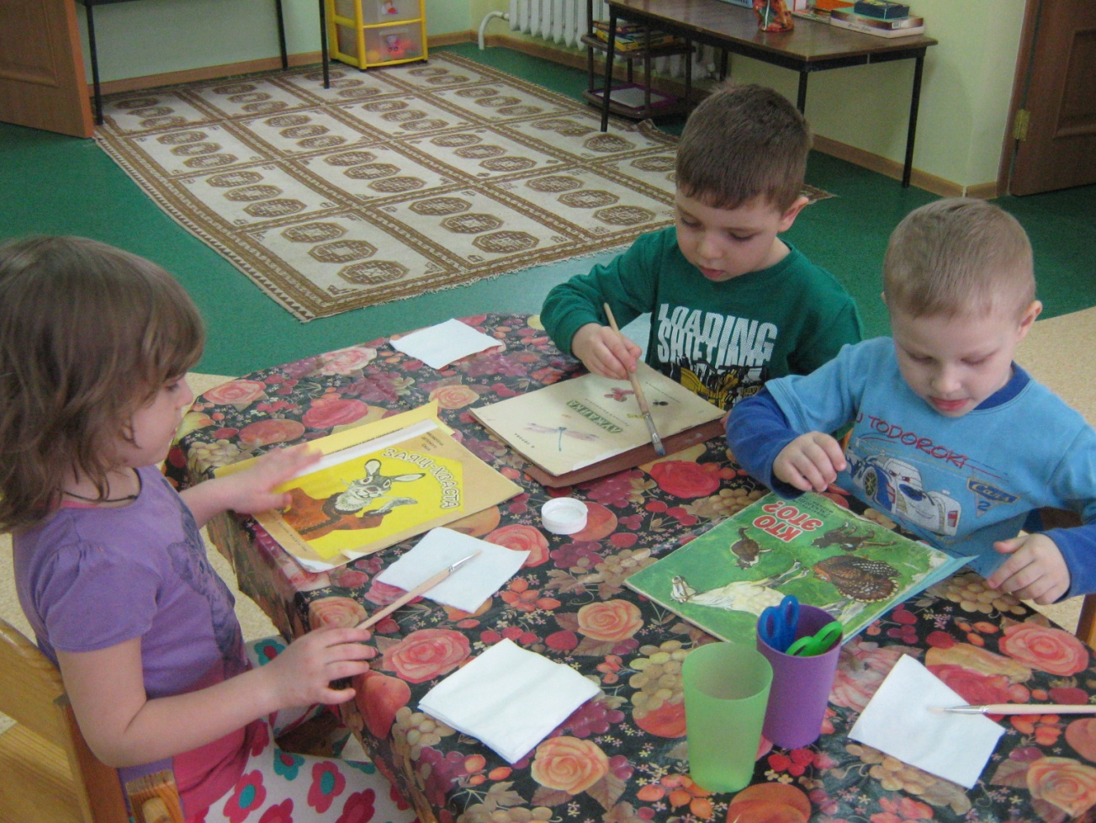
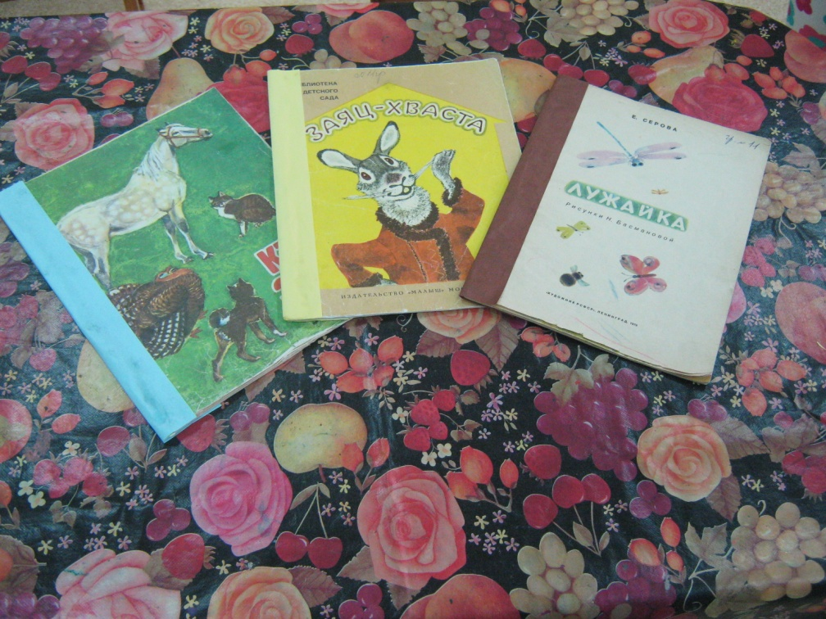
- Поможем воспитателю вымыть игрушки.
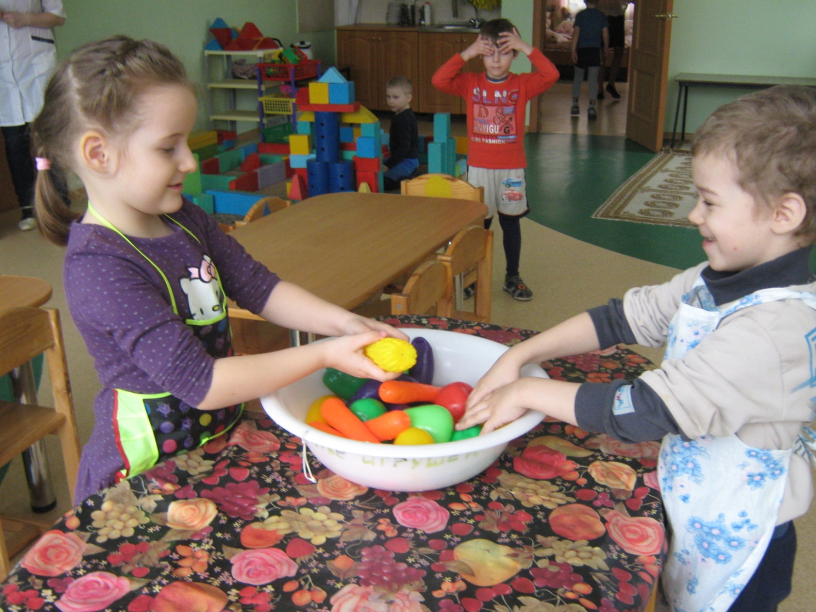

- Мы Барсику желаем скорейшего выздоровления.
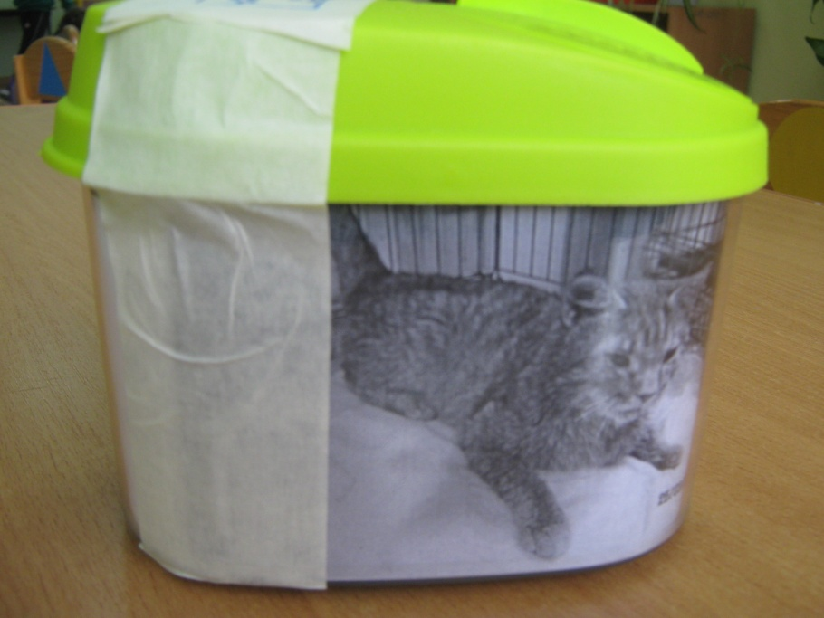

- Куклу взяли мы домой,
Искупали, расчесали,
Платье постирали.
( Настя М.)

- Ателье по ремонту одежды.
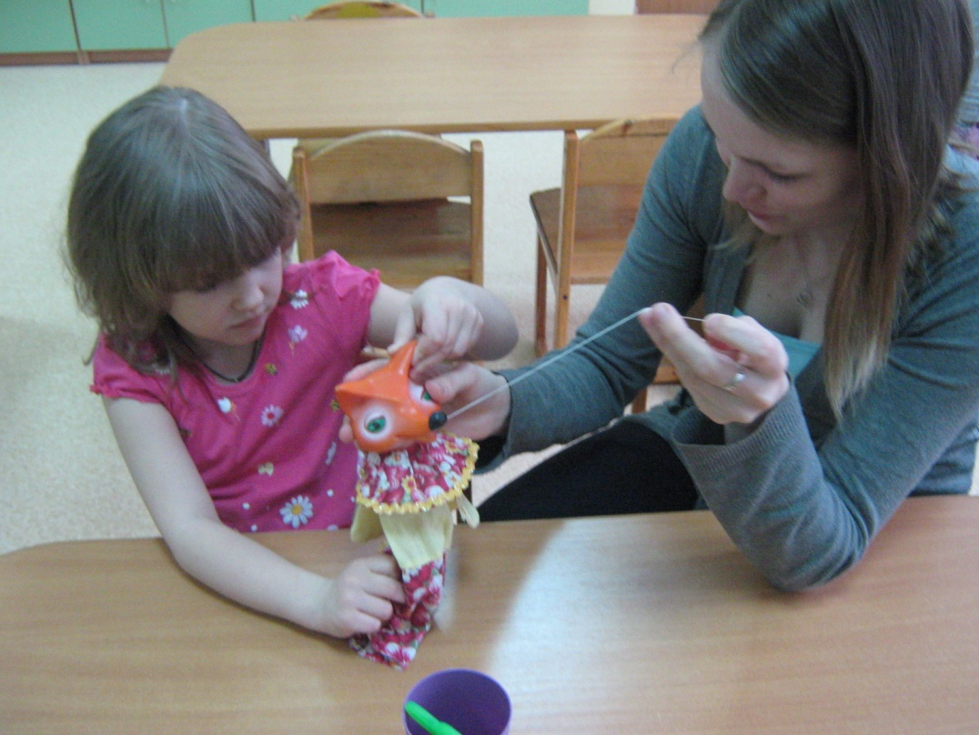

- Информация для родителей « Добро и Зло».

- Зазеленело наше дерево зелеными листочками.
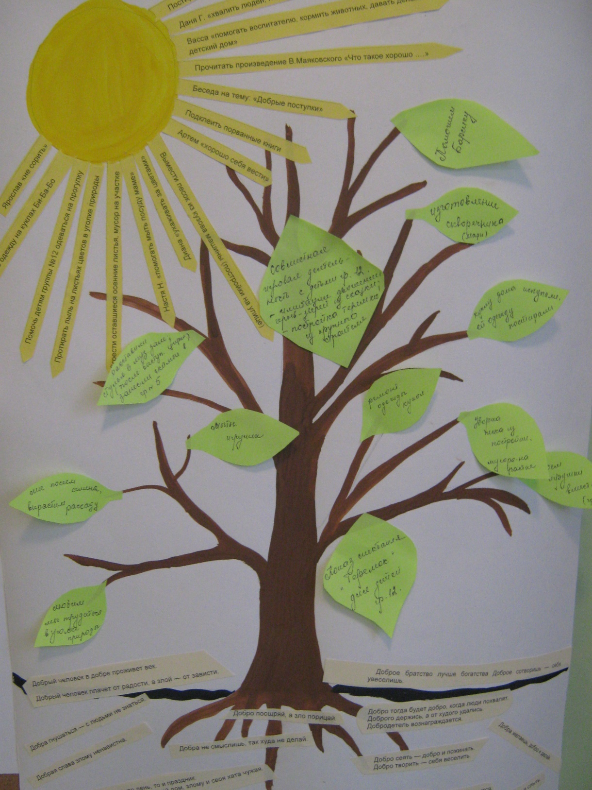
«Давайте, люди, дружить друг с другом,
Как птица – с небом. Как травы – с лугом, Как ветер – с морем, Поля – с дождями,
Как дружит солнце. Со всеми нами! »

